**Задачи на развитие функциональной грамотности для 5-6 классов**

**Задача №1 «План»**

https://fsd.multiurok.ru/html/2021/10/29/s_617c29a70e54f/phpzJAUZ0_Razvitie-funkcionalnoj-gramotnosti-Trubnikova-E.E_html_49ac0cb03196381.gif 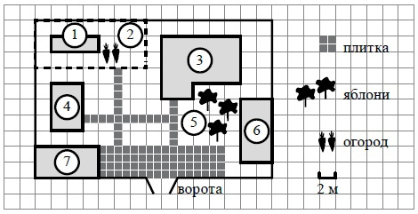

Прочитайте внимательно текст и выполните задание. На плане изображено домохозяйство по адресу: Курский район, пос. Сахаровка, д.17 (сторона каждой клетки на плане равна 2 м). Участок имеет прямоугольную форму. Выезд и въезд осуществляются через единственные ворота.

При входе на участок справа от ворот находится баня, а слева — гараж, отмеченный на плане цифрой 7. Площадь, занятая гаражом, равна 32 кв. м. Жилой дом находится в глубине территории.

Помимо гаража, жилого дома и бани, на участке имеется сарай (подсобное помещение), расположенный рядом с гаражом, и теплица, построенная на территории огорода (огород отмечен цифрой 2).

**Вопрос:** Перед жилым домом имеются яблоневые посадки. Все дорожки внутри участка имеют ширину 1 м и вымощены тротуарной плиткой размером 1 м × 1 м. Между баней и гаражом имеется площадка площадью 64 кв. м, вымощенная такой же плиткой.

Хозяйка захотела поменять тротуарную плитку. Тротуарная плитка продаётся в упаковках по 4 штуки. Сколько упаковок плитки понадобилось, чтобы выложить все дорожки и площадку перед гаражом?

В таблице представлены магазины, где можно приобрести понравившуюся тротуарную плитку. Выбрать выгодную покупку.

|  |  |  |  |  |
| --- | --- | --- | --- | --- |
| №  п/п | Магазин | Стоимость одной упаковки | % доставки от общей суммы покупки | Общая сумма |
| 1 | LeroyMerlin | 45 руб | 4 |  |
| 2 | СтройГигант | 34 руб | 5 |  |
| 3 | База Строитель | 49 руб | 6 |  |

**Задача №2 «Покупка»**

Мама отправила в 10 часов утра Мишу и бабушку Галю за покупками в магазин. Это был день недели - среда. Мама знала, что в среду в некоторых магазинах действуют скидки. Она дала им с собой 400 руб. и список необходимых покупок: батон, буханку черного хлеба, пакет кефира, пачку пельменей, упаковку сосисок, пряники. В микрорайоне находились магазины, со следующими ценами на интересующий товар (см. таблицу).

Как вы думаете, в каком магазине Миша и бабушка Галя сделают выгодную покупку?

|  |  |  |  |  |
| --- | --- | --- | --- | --- |
| №  п/п | Название магазинов | «Пятёрочка» +5% скидка | «Магнит»  + 10 % скидка | «Европа»  0 % |
| Список продуктов |
| 1 | Батон | 30 рублей | 33 рубля | 27 рублей |
| 2 | Буханка черного хлеба | 27 рублей | 28 рублей | 30 рублей |
| 3 | Пакт кефира | 33 рубля | 39 рублей | 29 рублей |
| 4 | Пачка пельменей | 130 рублей | 127 рублей | 132 рубля |
| 5 | Упаковка сосисок | 283 рублей | 275 рублей | 260 рублей |
| 6 | Пряники | 56 рублей | 59 рублей | 45 рублей |

**Задача №3** **«Работа с графической информацией»**

1. Дорожный знак, изображённый на рисунке, называется «Ограничение высоты», он установлен перед мостами на улице Станционной. Его устанавливают перед мостами, тоннелями и прочими сооружениями, чтобы запретить проезд транспортного средства, габариты которого (с грузом или без груза) превышает установленную высоту.

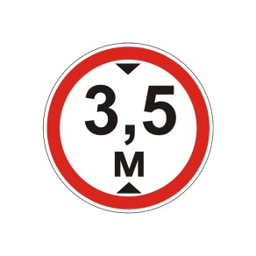

Какому из данных транспортных средств этот знак запрещает проезд? В ответе укажите номер правильного варианта.

1) молоковозу высотой 3770 мм

2) пожарному автомобилю высотой 3400 мм

3) автотопливо заправщику высотой 2900 мм

4) автоцистерне высотой 3350 мм

1. На рисунке изображены куст шиповника и береза. Высота березы равна 8м. Какова примерная высота куста шиповника? Ответ дайте в метрах.

 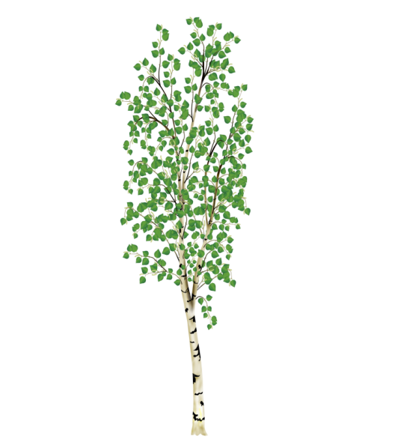

шиповник береза

1. На рисунке изображены клавиатура и карандаш. Длина карандаша, изображенного на рисунке, 20 см. Какова примерная длина клавиатуры? Ответ дайте в сантиметрах.

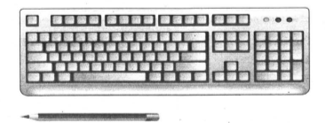

**Задача №4 «Работа с таблицей»**

В магазинах города Курска продается колбаса «Докторская» в различных упаковках и по различной цене. Используя данные таблицы, найдите наибольшую цену за килограмм «Докторской» колбасы в городе Курск. Запишите решение и ответ.

|  |  |
| --- | --- |
| Масса батона колбасы, г | Цена за батон колбасы, руб |
| 400 | 260 |
| 500 | 320 |
| 450 | 270 |
| 550 | 340 |

**Вопросы:**

1. Оцените стоимость 1 кг «Докторской» колбасы и укажите наибольшую и наименьшую стоимость по данным таблицы.

2. Сколько будет стоить 2 кг каждой из них?

3. Придумайте вопросы своему однокласснику по данным таблицы.

4. Какую «Докторскую» колбасу ты купил бы сам? Почему?

**Задача №5 «Работа с текстом»**

Школьная клумба имеет форму прямоугольника, периметр которой равен 12м. Найдите длину и ширину клумбы, если длина равна четному числу метров.

**Задача №6 «Устный счет»**

1. Магазин в п. Сахаровка открывается в 10 часов утра, а закрывается в 10 часов вечера. Обеденный перерыв длится с 15 до 16 часов. Сколько часов в день открыт магазин?

2. Вдоль дороги (по прямой) на проспекте Дружбы г. Курска через каждые 2 метра высажено дерево, всего посадили 120 деревьев, найдите длину зеленого ограждения.

**Задача №7 «Выбор оптимальной информации»**

Спидометр на велосипеде у Саши показывает 250, однако не уточняет единицу измерения. В чем измеряется скорость на спидометре Сашиного велосипеда?

Выберите подходящий момент и обоснуйте.

1. м/с 2) км/ч 3) м/мин 4) км/мин

**Задача № 8 Комплексное задание «Акция в магазине»**

Прочитайте текст и выполните задания 1-3. Акция в магазине

Ольга Ивановна узнала про акции в  гипермаркете «Линия» по ул. Октябрьской г.Курска и решила приобрести кофе и чай со скидкой. 1. Ольга Ивановна прочитала первое объявление: При покупке двух и более банок кофе «Нескафе» цена одной банки — 150руб. При покупке двух и более пачек чая «Лисма» цена одной пачки — 30 рублей.

185 руб 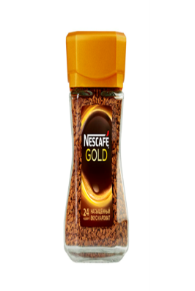 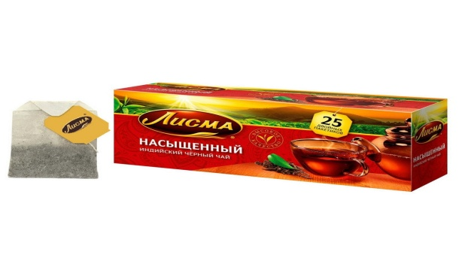 45 руб

Ольга Ивановна воспользовалась акцией и купила 3 банки кофе и 2 пачки чая. Какую сумму денег она заплатила?

Ответ: ______________________

Решение: __________________________________________________________ ______________________________________________________________________________________________________________________________

2. На втором объявлении Ольга Ивановна прочитала: Акция «3 по цене 2» на зелёный чай «Beta Teа». Спешите. Только сегодня при покупке двух пачек вы получаете третью в подарок. Цена одной пачки — 33 рубля.

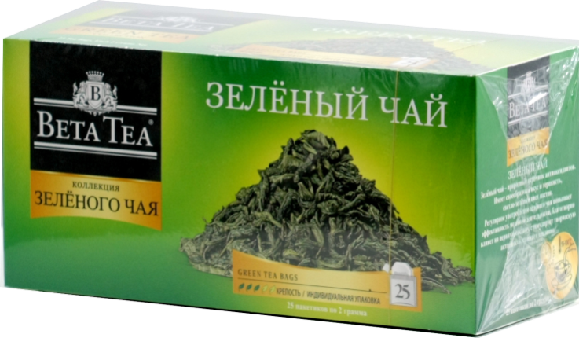

Ольга Ивановна купила по акции 3 пачки зелёного чая. Во сколько рублей ей обошлась одна пачка? Ответ: _____________________________ Решение: __________________________________________________________ ______________________________________________________________________________________________________________________________ 3. Сколько пачек зелёного чая по акции «3 по цене 2» может купить Ольга Ивановна на 170 рублей

Ответ:_____________________

Решение: ____________________________________________________________ ____________________________________________________________________________________________________________